西安市卫生学校学生工服及床上用品供货协议
名称: 西安市卫生学校
地址:西安市碑林区友谊东路463号
联系方式:
内容:承担西安市卫生学校年度新生工服及床上用品供货。
参数：符合 GB18401-2010《国家纺织产品基本安全技术规范》
（一）工服:
货物名称 | 服装类别 | 包含 | 单位 | 面料材质等技术要求 | 最高限单价
1.护理专业（护士服） | 1.1.一体裙式/短袖 | 护士帽、蓝色头花、白色护士鞋 | 套 | 透气型医用服装面料；  贴身部分棉含量不低于35% 聚酯纤维不高于65%；  克重210g（g/m³）（夏季180g/m³）；  防静电，柔顺，抗皱，透气，防透光；  尺码：各型号或量体制作。  鞋码：各型号。  衣服左胸前印校徽。  所有衣服预留姓名填写标签。 | 护士服（含一长袖一短袖、护士帽、头花、护士鞋一双）≤150元/套；
 | 1.2.一体裙式/长袖
2.检验专业（白大褂） | 2.1.一体式/短袖 | 白色医师帽 | 套 |  | 白大褂（含一长袖一短袖、医师帽）≤100元/套
 | 2.2.一体式/长袖
3.老服专业 | 3.1分体式/短袖、纯色长裤 |  | 套 |  | 工作服（含长袖带裤子、短袖带裤子）≤150元/套
 | 3.2分体式/长袖、纯色长裤
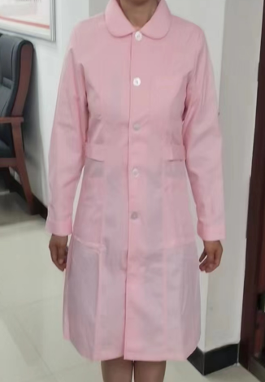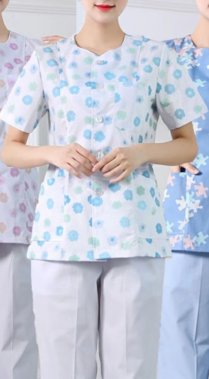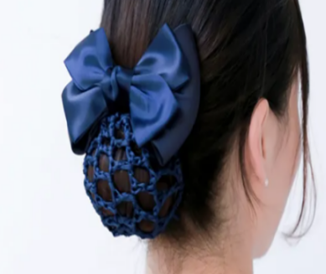
护士服式样 老服专业工作服式样 头花（网兜、蓝色）
（长短袖样式同） （长短袖样式同）

白大褂为标准白大褂样式，长短袖。

- 床上用品
六件套：枕套*2、被套*2、床单*2，100%全棉材料，AB面，A面为网格、B面为纯色，床单为纯色。颜色深灰、白色网格，或偏深色系搭配。（图为示例）
尺寸：床单2.2米.*1.2米，被罩2.2米*1.6米，枕套75cm*45cm。（需考虑100%棉面料的缩水问题）所有单品预留编号或姓名填写标签。
价格：≤280元/套。
供应商须知：
资质：1.具有独立法人资格，且具有承担本项目合法的经营范围，有统一社会信用代码的营业执照，具备承揽本项目所必需的专业相关资质，并且应具备良好的业绩和财务状况；2.具备本项目相应产品的生产、销售与售后服务能力；3.具有独立承担民事责任和履行合同的能力，具有良好的商业信誉，有依法缴纳税收良好记录；近三年内在经营活动中无重大违法和行政处罚记录；4.本项目不接受供应商以联合体方式进行投标。
项目费用：本项目费用直接由新生对接厂家代表支付。
注：供应商需提供样品。

西安市卫生学校
2023年7月11日

